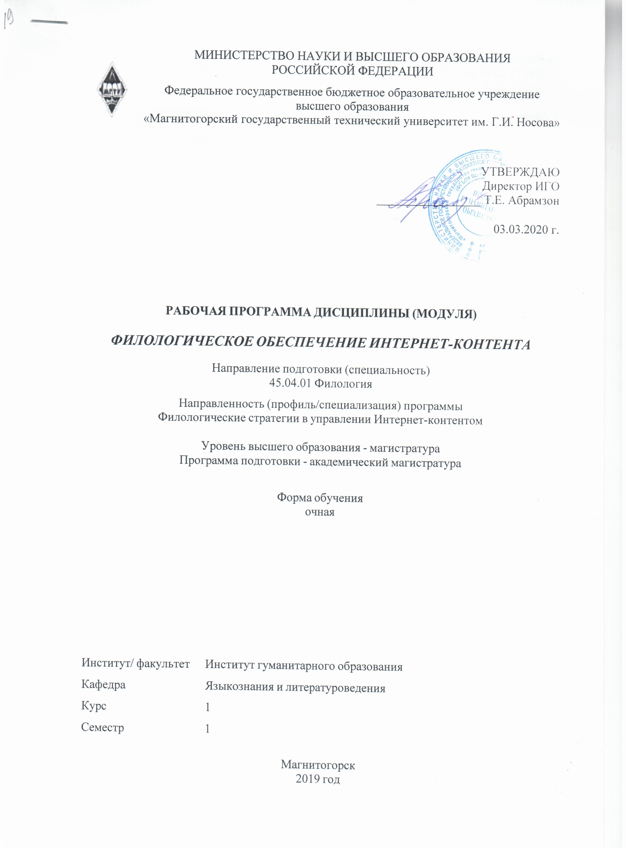

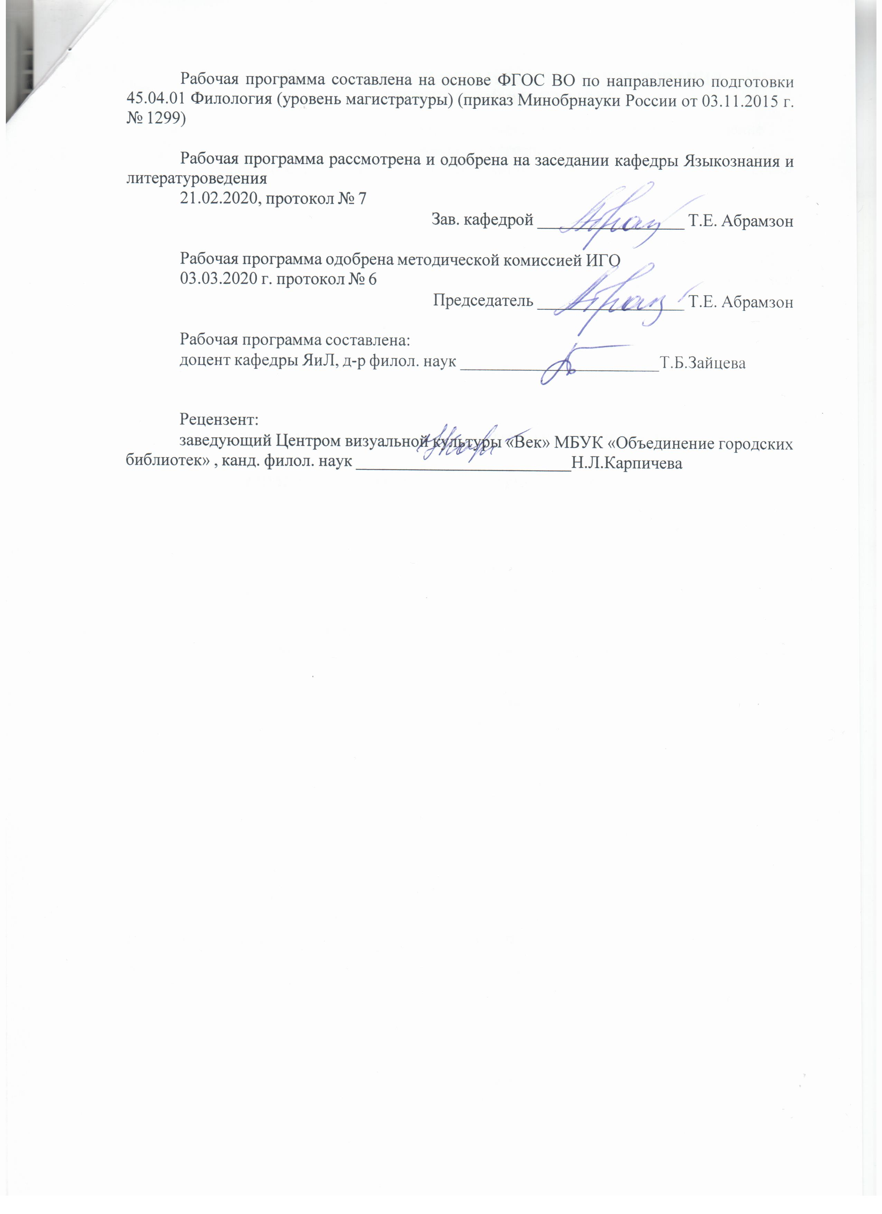

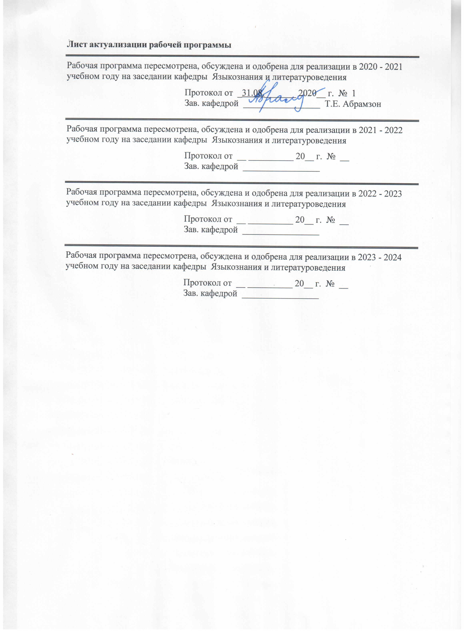

|  |  |
| --- | --- |
| **1** **Цели** **освоения** **дисциплины** **(модуля)** | |
| Целями освоения дисциплины (модуля) «Филологическое обеспечение Интернет-контента» является получение филологических знаний, умений и навыков создания Интернет-контента и управления контентом Интернет-ресурсов | |
|  |  |
| **2** **Место** **дисциплины** **(модуля)** **в** **структуре** **образовательной** **программы** | |
| Дисциплина «Филологическое обеспечение Интернет-контента» входит в вариативную часть блока 1 образовательной программы.  Для изучения дисциплины необходимы базовые знания в области литературоведения, обществоведения и языкознания в объеме программы бакалавриата; необходимы знания (умения, владения), сформированные в результате изучения филологических дисциплин (Современный русский язык, Основы теории литературы, Стилистика, История литературы) на этапе бакалавриата. | |
| Знания (умения, владения), полученные при изучении данной дисциплины будут необходимы для изучения дисциплин/практик: | |
| Подготовка к защите и защита выпускной квалификационной работы | |
| Производственная - преддипломная практика | |
| Производственная - практика по получению профессиональных умений и опыта профессиональной деятельности | |
| Производственная - педагогическая практика | |
| Информационные базы данных в филологии | |
| Информационное обеспечение филологического образования | |
| Управление ИТ-проектами в сфере языка, литературы и культуры | |
| Учебная - практика по получению первичных профессиональных умений и навыков | |
| Литературное редактирование | |
|  |  |
| **3** **Компетенции** **обучающегося,** **формируемые** **в** **результате** **освоения**  **дисциплины** **(модуля)** **и** **планируемые** **результаты** **обучения** | |
| В результате освоения дисциплины (модуля) «Филологическое обеспечение Интернет-контента» обучающийся должен обладать следующими компетенциями: | |
|  |  |
| Структурный  элемент  компетенции | Планируемые результаты обучения |
| ОПК-1 готовностью к коммуникации в устной и письменной формах на государственном языке Российской Федерации и иностранном языке для решения задач профессиональной деятельности | |
| Знать | требования к оформлению документации (в пределах программы), принятые в профессиональной коммуникации |
| Уметь | оформлять документацию в соответствии с требованиями, принятыми в профессиональной коммуникации |
| Владеть | навыками написания профильно-ориентированных научных статей и/или докладов |

|  |  |
| --- | --- |
| ПК-1 владением навыками самостоятельного проведения научных исследований в области системы языка и основных закономерностей функционирования фольклора и литературы в синхроническом и диахроническом аспектах, в сфере устной, письменной и виртуальной коммуникации | |
| Знать | основы проведения научных исследований в области филологии, современные исследовательские методы с применением современной аппаратуры, оборудования и информационных технологий |
| Уметь | проводить фундаментальные и прикладные научные исследования в области филологии на основе использования отечественного и зарубежного опыта, с помощью современных исследовательских методов, с применением современной аппаратуры, оборудования |
| Владеть | способностью проводить фундаментальные и прикладные научные исследования в области филологии на основе использования отечественного и зарубежного опыта, с помощью современных исследовательских методов, с применением современной аппаратуры, оборудования |
| ПК-2 владением навыками квалифицированного анализа, оценки, реферирования, оформления и продвижения результатов собственной научной деятельности | |
| Знать | методы анализа информации;  способы получения и обобщения информации;  способы анализа информации с точки зрения основных научных подходов;  алгоритмы целеполагания и выбора путей достижения поставленных целей;  источники для изучения новых методов исследования |
| Уметь | применять методы анализа информации;  применять способы получения и обобщения информации;  применять способы анализа информации с точки зрения основных научных подходов;  применять алгоритмы целеполагания и выбора путей достижения поставленных целей;  работать с источниками для изучения новых методов исследования |
| Владеть | навыками применения методов анализа информации;  навыками применения способов получения и обобщения информации;  навыками применения способов анализа информации с точки зрения основных научных подходов;  навыками применения алгоритмов целеполагания и выбора путей достижения поставленных целей;  навыками работы с источниками для изучения новых методов исследования. |
| ПК-3 подготовки и редактирования научных публикаций | |
| Знать | особенности вторичных жанров научной письменной, приемы библиографического описания, основные библиографические источники и поисковые системы по проблемам конкретной узкой области филологического знания |
| Уметь | самостоятельно обрабатывать, интерпретировать и представлять результаты научно-исследовательской и производственной деятельности по установленным формам. |

|  |  |
| --- | --- |
| Владеть | базовой филологической информацией для решения научно- исследовательских и производственных задач в сфере профессиональной деятельности. |
| ПК-10 способностью к созданию, редактированию, реферированию систематизированию и трансформации (например, изменению стиля, жанра, целевой принадлежности текста) всех типов текстов официально-делового и публицистического стиля | |
| Знать | специфику организации и управления научно-исследовательскими и производственными работами при решении конкретных задач. |
| Уметь | продуцировать самостоятельные, обладающих смысловой, эстетической и практической ценностью словесных конструктов – всех типов текстов (в том числе деловой документации, рекламных, пропагандистских, публицистических). |
| Владеть | навыками процесса редактирования, комментирования, распространения различных типов текстов. |
| ДПК-2 способностью рационально использовать филологические стратегии, информационные и финансовые ресурсы в проектной деятельности по эффективному управлению Интернет-контентом и в организации работы профессионального коллектива в сфере Интернет-коммуникации | |
| Знать | информационные технологии создания и редактирования Интернет- контента, выполнения научных исследований и проектных разработок в соответствии с направленностью. |
| Уметь | рационально использовать филологические стратегии, информационные и финансовые ресурсы в проектной деятельности по эффективному управлению Интернет-контентом и в организации работы профессионального коллектива в сфере Интернет-коммуникации  использовать информационные технологии для создания и редактирования Интернет-контента, выполнения научных исследований и проектных разработок в соответствии с направленностью (профилем) магистерской программы. |
| Владеть | навыками использования филологических стратегии, информационных и финансовых ресурсы в проектной деятельности по эффективному управлению Интернет-контентом и в организации работы профессионального коллектива в сфере Интернет-коммуникации  информационных технологий для создания и редактирования Интернет-контента, выполнения научных исследований и проектных разработок в соответствии с направленностью (профилем) магистерской программы. |

|  |  |  |  |  |  |  |  |  |  |
| --- | --- | --- | --- | --- | --- | --- | --- | --- | --- |
|  | **4.** **Структура,** **объём** **и** **содержание** **дисциплины** **(модуля)** | | | | | | | | |
| Общая трудоемкость дисциплины составляет 5 зачетных единиц 180 акад. часов, в том числе:  – контактная работа – 97 акад. часов:  – аудиторная – 95 акад. часов;  – внеаудиторная – 2 акад. часов,  – в форме практической подготовки – 57 акад. часов,  – самостоятельная работа – 83 акад. часов.  Форма аттестации - зачет | | | | | | | | | |
|  |  |  |  |  |  |  |  |  |  |
| Раздел/ тема  дисциплины | | Семестр | Аудиторная  контактная работа  (в акад. часах) | | | Самостоятельная работа студента | Вид самостоятельной  работы | Форма текущего контроля успеваемости и  промежуточной аттестации | Код компетенции |
| Лек. | лаб.  зан. | практ. зан. |
| 1. Виды Интернет-контента | | |  | | | | | | |
| 1.1 Понятие Интернет-контента | | 1 | 2 |  | 2 | 4 | Подготовка докладов по заранее обозначенным темам | Технология коллективной мыследеятельности, семинарское занятие с элементами тренинга | ОПК-1, ПК-1, ПК-2, ПК-3, ПК-10, ДПК-2 |
| 1.2 Разновидности Интернет-контента | | 2 |  | 2 | 4 | Подготовка докладов по заранее обозначенным темам | Технология коллективной мыследеятельности, семинарское занятие с элементами тренинга | ОПК-1, ПК-1, ПК-2, ПК-3, ПК-10, ДПК-2 |
| 1.3 Тема Информационный контент. Способы создания и распространения | | 2 |  | 2 | 4 | Творческое задание | Технология коллективной мыследеятельности, семинарское занятие с элементами тренинга | ОПК-1, ПК-1, ПК-2, ПК-3, ПК-10, ДПК-2 |
| 1.4 Продающий контент. Способы создания и распространения | | 2 |  | 2 | 4 | Подготовка продающего текста | Технология коллективной мыследеятельности, семинарское занятие с элементами тренинга | ОПК-1, ПК-1, ПК-2, ПК-3, ПК-10, ДПК-2 |
| 1.5 Имиджевый контент. Способы создания и распространения | | 2 |  | 4 | 4 | Подготовка текста | Технология коллективной мыследеятельности, семинарское занятие с элементами тренинга | ОПК-1, ПК-1, ПК-2, ПК-3, ПК-10, ДПК-2 |
| 1.6 Развлекательный и хайповый Интернет-контент. Способы создания и распространения | | 2 |  | 2 | 4 | Подготовка текста в соответствии с жанром | Технология коллективной мыследеятельности, семинарское занятие с элементами тренинга | ОПК-1, ПК-1, ПК-2, ПК-3, ПК-10, ДПК-2 |
| 1.7 Аналитический Интернет-контент. Способы создания и распространения | | 2 |  | 2 | 4 | Анализ текстового материала | Технология коллективной мыследеятельности, семинарское занятие с элементами тренинга | ОПК-1, ПК-1, ПК-2, ПК-3, ПК-10, ДПК-2 |
| Итого по разделу | | | 14 |  | 16 | 28 |  |  |  |
| 2. Филологическое обеспечение Интернет-контента | | |  | | | | | | |
| 2.1 Филологическое обеспечение контента в социальных сетях | | 1 | 2 |  | 2 | 2 | Творческое задание | Технология коллективной мыследеятельности, семинарское занятие с элементами тренинга | ОПК-1, ПК-1, ПК-2, ПК-3, ПК-10, ДПК-2 |
| 2.2 Особенности контента основных социальных сетей России (Фейсбук, Вконтакте, Инстаграм | | 2 |  | 3 | 4 | Творческое задание | Технология коллективной мыследеятельности, семинарское занятие с элементами тренинга | ОПК-1, ПК-1, ПК-2, ПК-3, ПК-10, ДПК-2 |
| 2.3 Филологическое обеспечение блогов. | |  |  | 2 | 4 | Творческое задание | Технология коллективной мыследеятельности, семинарское занятие с элементами тренинга | ОПК-1, ПК-1, ПК-2, ПК-3, ПК-10, ДПК-2 |
| 2.4 Филологические стратегии и тактики Интернет-контента | | 2 |  | 4/4И | 4 | Анализ филологических стратегий сообществ Вконтакте, посвященных книгам | Технология коллективной мыследеятельности, семинарское занятие с элементами тренинга | ОПК-1, ПК-1, ПК-2, ПК-3, ПК-10, ДПК-2 |
| 2.5 Филологическое обеспечение рекламных и PR-компаний | | 2 |  | 4/4И | 4 | Создание рекламного текста | Технология коллективной мыследеятельности, семинарское занятие с элементами тренинга | ОПК-1, ПК-1, ПК-2, ПК-3, ПК-10, ДПК-2 |
| 2.6 Инфографика | |  |  | 4/4И | 4 | Подготовка презентационног о материала | Технология коллективной мыследеятельности, семинарское занятие с элементами тренинга | ОПК-1, ПК-1, ПК-2, ПК-3, ПК-10, ДПК-2 |
| 2.7 Филологическое обеспечение контент-маркетинга | | 2 |  | 2/2И | 4 | Анализ контента сообщества ВКонтакте | Технология коллективной мыследеятельности, семинарское занятие с элементами тренинга | ОПК-1, ПК-1, ПК-2, ПК-3, ПК-10, ДПК-2 |
| 2.8 Филологическое обеспечение smm-менеджмента | | 2 |  | 2/2И | 4 | Составление контент-плана | Технология коллективной мыследеятельности, семинарское занятие с элементами тренинга | ОПК-1, ПК-1, ПК-2, ПК-3, ПК-10, ДПК-2 |
| 2.9 Копирайтинг | | 2 |  | 4 | 4 | Подготовка статей по заранее обозначенным темам | Технология коллективной мыследеятельности, семинарское занятие с элементами тренинга | ОПК-1, ПК-1, ПК-2, ПК-3, ПК-10, ДПК-2 |
| 2.10 Филологическое обеспечение лендинга. | |  |  | 4 | 4 | Разработка макета лендинга | Технология коллективной мыследеятельности, семинарское занятие с элементами тренинга | ОПК-1, ПК-1, ПК-2, ПК-3, ПК-10, ДПК-2 |
| 2.11 Инновационные технологии и филологическое обеспечение Интернет-контента | | 4 |  | 4 | 7 | Подготовка презентационног о материала | Технология коллективной мыследеятельности, семинарское занятие с элементами тренинга | ОПК-1, ПК-1, ПК-2, ПК-3, ПК-10, ДПК-2 |
| 2.12 Филологическое обеспечение медиа-контента | | 6 |  | 6 | 10 | Творческое задание | Технология коллективной мыследеятельности, семинарское занятие с элементами тренинга | ОПК-1, ПК-1, ПК-2, ПК-3, ПК-10, ДПК-2 |
| Итого по разделу | | | 24 |  | 41/16И | 55 |  |  |  |
| Итого за семестр | | | 38 |  | 57/16И | 83 |  | зачёт |  |
| Итого по дисциплине | | | 38 |  | 57/16И | 83 |  | зачет | ОПК-1,ПК- 1,ПК-2,ПК- 3,ПК-10,ДПК -2 |

|  |
| --- |
| **5** **Образовательные** **технологии** |
|  |
| В процессе освоения дисциплины «Филологическое обеспечение Интернет-контента» предполагается использовать следующие интерактивные формы проведения занятий на основе технологии развивающего образования, проблемного обучения и игрового обучения: творческие задания, тестирование, дискуссии, метод case-study (анализ конкретных ситуаций), тренинги, письменные аналитические работы, коллоквиум, сетевой информационный образовательный ресурс.  Выбранные технологии служат для приобретения умений и навыков речевой деятельности, как в общекультурном, так и в профессиональном плане. Они дают возможность проверить альтернативные решения.  Пресс-конференция (практическое занятие, посвященное соотношению признаков разных направлений в текущем литературном процессе) проводится как научно-практическое задание, с заранее поставленной проблемой и системой докладов, длительностью 5-10 минут. Каждое выступление представляет собой логически законченный текст, заранее подготовленный в рамках предложенной преподавателем программы. Совокупность представленных текстов позволит всесторонне осветить проблему. В конце студенты подводят итоги выступлений друг друга, дополняя или уточняя предложенную информацию, и формулируют основные выводы.  Метод проектов - это совокупность учебно-познавательных приемов, которые позволяют решить ту или иную проблему в результате самостоятельных действий студентов с обязательной презентацией этих результатов. Работа над проектом включает в себя совокупность исследовательских, поисковых, проблемных действий, творческих по самой своей сути. Метод проектов результативен за счет рационального сочетания теоретических знаний и их практического применения для решения конкретных проблем. Метод проектов реализуется в течение семестра при подготовке индивидуальной творческой или исследовательской работы по проблематике курса.  Примерный перечень критериев к оцениванию проектов выглядит так: 1) Обоснование и постановка цели, планирование путей ее достижения. 2) Полнота использованной информации, разнообразие ее источников. 3) Творческий и аналитический подход к работе. 4) Соответствие требованиям оформления письменной части работы. 5) Анализ процесса и результата работы. 6) Личная заинтересованность автора, его вовлеченность в работу. 7) Качество проведения презентации.  Дискуссия предполагает свободный обмен мнениями, идеями и взглядами по исследуемому вопросу. Это оживляет учебный процесс, активизирует познавательную деятельность аудитории и позволяет преподавателю управлять коллективным мнением группы, использовать его в целях убеждения, преодоления негативных установок и ошибочных мнений некоторых студентов. Эффект достигается только при правильном подборе вопросов для дискуссии и умелом, целенаправленном управлении ею.  1. Мультимедийное сопровождение занятий, с использованием электронных презентаций, подготовленных в программе PowerPoint, аудио- и видеоматериалов.  2. Система докладов, сопровождаемых электронными презентациями, подготовленных в программе PowerPoint.  3. Работа в микрогруппах.  4. Ознакомление с электронными ресурсами образовательных порталов и интернет-библиотек, использование их материалов при подготовке к практическим занятиям и в самостоятельной работе.  5. Организация практических занятий в виде круглых столов, дискуссий по проблемным темам.  6. Метод проектов (контрольная работа).  Практические занятия проводятся в форме практической подготовки в условиях выполнения обучающимися видов работ, связанных с будущей профессиональной деятельностью и направленных на формирование, закрепление, развитие практических навыков и компетенций по профилю образовательной программы.  При реализации РП может быть использовано электронное обучение и дистанционные образовательные технологии. При обучении лиц с ограниченными возможностями здоровья электронное обучение и дистанционные образовательные технологии предусматривают возможность приема-передачи информации в доступных для них формах. |

|  |
| --- |
| **6** **Учебно-методическое** **обеспечение** **самостоятельной** **работы** **обучающихся** |
| Представлено в приложении 1. |
|  |
| **7** **Оценочные** **средства** **для** **проведения** **промежуточной** **аттестации** |
| Представлены в приложении 2. |
|  |
| **8** **Учебно-методическое** **и** **информационное** **обеспечение** **дисциплины** **(модуля)** |
| **а)** **Основная** **литература:** |
| 1. Романова, М. В. Разработка Web-страниц и презентаций : практикум / М. В. Романова, Е. В. Чернова. - Магнитогорск : МГТУ, 2017. - 70 с. : ил., табл. - URL: <https://magtu.informsystema.ru/uploader/fileUpload?name=2704.pdf&show=dcatalogues/1/1131734/2704.pdf&view=true> (дата обращения: 04.10.2019). - Макрообъект. - Текст : электронный. - Имеется печатный аналог.  2. Бужинская Д. С. Композиция публицистического текста [Электронный ресурс] : учебное пособие / Д. С. Бужинская, О. И. Соловьева ; МГТУ. - [2-е изд., подгот. по печ. изд. 2014 г.]. - Магнитогорск : МГТУ, 2017. - 1 электрон. опт. диск (CD-ROM). - Режим доступа: <https://magtu.informsystema.ru/uploader/fileUpload?name=3196.pdf&show=dcatalogues/1/1136693/3196.pdf&view=true>.- Макрообъект. |
|  |
| **б)** **Дополнительная** **литература:** |
| 1. Антропова, Л. И. Практикум по написанию научных статей на английском языке "English Academic Writing " : практикум / Л. И. Антропова, Д. А. Савинов, О. В. Тулупова ; МГТУ. - Магнитогорск : МГТУ, 2017. - 1 электрон. опт. диск (CD-ROM). - Загл. с титул. экрана. - URL: <https://magtu.informsystema.ru/uploader/fileUpload?name=3256.pdf&show=dcatalogues/1/1137109/3256.pdf&view=true> (дата обращения: 04.10.2019). - Макрообъект. - Текст : электронный. - Сведения доступны также на CD-ROM.  2. Сторожева Е. В. Интернет-маркетинг и реклама [Электронный ресурс] : учебное пособие / Е. В. Сторожева, А. Н. Старков ; МГТУ. - Магнитогорск : МГТУ, 2017. - 1 электрон. опт. диск (CD-ROM). - Режим доступа: <https://magtu.informsystema.ru/uploader/fileUpload?name=3245.pdf&show=dcatalogues/1/1137014/3245.pdf&view=true>. - Макрообъект. |
|  |
| **в)** **Методические** **указания:** |
| в) Методические указания:  1. Деревскова, Е. Н. Нормативность устной и письменной речи. Практикум по русскому языку : практикум / Е. Н. Деревскова, Е. П. Соколова ; МГТУ. - Магнитогорск : МГТУ, 2019. - 1 электрон. опт. диск (CD-ROM). - Загл. с титул. экрана. - URL: <https://magtu.informsystema.ru/uploader/fileUpload?name=3808.pdf&show=dcatalogues/1/1529975/3808.pdf&view=true> (дата обращения: 15.10.2019). - Макрообъект. - Текст : электронный. - Сведения доступны также на CD-ROM.  2. Филологический анализ текста (на материале произведений русской литературы I трети XIX века) [Электронный ресурс] : учебно-методическое пособие / Т. Е. Абрамзон, А. П. Власкин, Т. Б. Зайцева и др. ; МГТУ. - Магнитогорск : МГТУ, 2016. - 1 электрон. опт. диск (CD-ROM). - Режим доступа: <https://magtu.informsystema.ru/uploader/fileUpload?name=2555.pdf&show=dcatalogues/1/1130357/2555.pdf&view=true>.- Макрообъект.  3. Филологический анализ текста (на материале произведений русской |

|  |  |  |  |  |
| --- | --- | --- | --- | --- |
| литературы II трети XIX века) [Электронный ресурс] : учебно-методическое пособие / Т. Е. Абрамзон, А. П. Власкин, Т. Б. Зайцева и др. ; МГТУ. - Магнитогорск : МГТУ, 2016. - 1 электрон. опт. диск (CD-ROM). - Режим доступа: <https://magtu.informsystema.ru/uploader/fileUpload?name=2554.pdf&show=dcatalogues/1/1130356/2554.pdf&view=true> - Макрообъект.  4. Филологический анализ текста (на материале произведений русской литературы последней трети XIX века) [Электронный ресурс] : учебно-методическое пособие / Т. Е. Абрамзон, А. П. Власкин, Т. Б. Зайцева и др. ; МГТУ. - Магнитогорск : МГТУ, 2016. - 1 электрон. опт. диск (CD-ROM). - Режим доступа: <https://magtu.informsystema.ru/uploader/fileUpload?name=2553.pdf&show=dcatalogues/1/1130355/2553.pdf&view=true>. - Макрообъект.  г) Интернет-ресурсы:  1. Копирайтинг от А до Я. Блог Дениса Каплунова. <http://www.blog-kaplunoff.ru/slovar-kopirajtera.html>  2. Научная электронная библиотека eLIBRARY.RU. URL: <http://elibrary.ru/defaultx.asp>  3. Официальный сайт Института русской литературы (Пушкинский Дом) Российской Академии наук. URL: <http://lib.pushkinskijdom.ru/>  4. Официальный сайт Научной библиотеки им. М. Горького Санкт-Петербургского государственного университета. URL: <http://www.lib.pu.ru/>  5. Ruthenia.ru. Совместный интернет-проект (сайт) издательства ОГИ и кафедры русской литературы Тартуского университета. URL: <http://www.ruthenia.ru>  6. Philolog.ru. Сайт кафедры русской литературы и журналистики Петрозаводского университета. URL: <http://philolog.ru/>  7. Электронная библиотека «Научное наследие России». URL: <http://e-heritage.ru/index.html>  8. Руниверс. Гуманитарный интернет-проект (сайт) по истории России. URL: <http://www.runivers.ru/>  9. Некоммерческая электронная библиотека «ImWerden». URL: <http://imwerden.de>  10. Русская виртуальная библиотека (РВБ) – бесплатный научно-образовательный интернет-ресурс. URL: <http://www.rvb.ru/>  12. Русские мемуары. Россия в дневниках и воспоминаниях. Сайт Михаила Вознесенского. URL: <http://memoirs.ru>  13. Lib.Ru: Библиотека Максима Мошкова. URL: <http://www.lib.ru/>  14. Фундаментальная электронная библиотека "Русская литература и фольклор" (ФЭБ). URL: <http://feb-web.ru/> | | | | |
|  |  |  |  |  |
| **г)** **Программное** **обеспечение** **и** **Интернет-ресурсы:** | | | | |
|  | | | | |
|  |  |  |  |  |
| **Программное** **обеспечение** | | | | |
|  | Наименование ПО | № договора | Срок действия лицензии |  |
|  | MS Windows 7 Professional (для классов) | Д-1227-18 от 08.10.2018 | 11.10.2021 |  |
|  | MS Office 2007 Professional | № 135 от 17.09.2007 | бессрочно |  |
|  | 7Zip | свободно распространяемое ПО | бессрочно |  |
|  | FAR Manager | свободно распространяемое ПО | бессрочно |  |

|  |  |  |  |
| --- | --- | --- | --- |
| **Профессиональные** **базы** **данных** **и** **информационные** **справочные** **системы** | | | |
|  | Название курса | Ссылка |  |
|  | Информационная система - Единое окно доступа к информационным ресурсам | <http://window.edu.ru/> |  |
|  |  |
|  | Поисковая система Академия Google (Google Scholar) | <https://scholar.google.ru/> |  |
|  | Национальная информационно-аналитическая система – Российский индекс научного цитирования (РИНЦ) | <https://elibrary.ru/project_risc.asp> |  |
|  | Электронные ресурсы библиотеки МГТУ им. Г.И. Носова | <http://magtu.ru:8085/marcweb2/Default.asp> |  |
|  | Российская Государственная библиотека. Каталоги | <https://www.rsl.ru/ru/4readers/catalogues/> |  |
| **9** **Материально-техническое** **обеспечение** **дисциплины** **(модуля)** | | | |
|  |  |  |  |
| Материально-техническое обеспечение дисциплины включает: | | | |
| Учебные аудитории для проведения занятий лекционного типа Доска, мультимедийные средства хранения, передачи и представления информации.  Учебные аудитории для проведения практических занятий, групповых и индивидуальных консультаций, текущего контроля и промежуточной аттестации Доска, мультимедийный проектор, экран  Помещения для самостоятельной работы обучающихся: компьютерные классы; читальные залы библиотеки Персональные компьютеры с пакетом MS Office, выходом в Интернет и с доступом в электронную информационно-образовательную среду университета  Помещение для хранения и профилактического обслуживания учебного оборудования Стеллажи для хранения учебно-наглядных пособий и учебно-методической документации.    **ПРИЛОЖЕНИЕ 1** | | | |
|

# Учебно-методическое обеспечение самостоятельной работы обучающихся

По дисциплине предусмотрена аудиторная и внеаудиторная самостоятельная работа обучающихся.

Внеаудиторная самостоятельная работа обучающихся осуществляется в виде изучения текстов устного происхождения, научной литературы по соответствующему разделу с проработкой материала; выполнения домашних заданий.

Аудиторная самостоятельная работа студентов предполагает работу по предложенным преподавателем вопросам; анализ первоисточников (чтение и ответы на вопросы по прочитанным текстам); выполнение контрольных письменных работ.

**Раздел 1 «Виды Интернет-контента»**

**Задание 1:** Подготовьте доклад по представленным темам:

1. Виды Интернет-контента.
2. Контент сайта.
3. Фильтрация Интернет-контента.
4. Анализ Интернет-контента.

**Задание 2:** Подготовьте доклады по представленным темам:

1. Информационный контент. Способы создания и распространения.
2. Продающий контент. Способы создания и распространения.
3. Имиджевый контент. Способы создания и распространения.
4. Развлекательный и хайповый Интернет-контент. Способы создания и распространения.
5. Аналитический Интернет-контент. Способы создания и распространения

**Задание 3:** Создайте собственный текст статьи для публикации в личном блоге.

**Задание 4:** Создайте собственный «продающий» текст для сайта коммерческой компании.

**Задание 5:** Создайте оригинальный имиджевый текст компании (на выбор студента).

**Задание 6:** Создайте хайповый контент для социальной сети.

**Задание 7:** Проведите анализ контента страниц любого сайта. Представьте результаты анализа в виде презентационного материала.

**Раздел 2 «Филологическое обеспечение Интернет-контента»**

**Задание 1:** Разработайте новостную ленту для социальной сети (Фейсбук, Вконтакте, Инстаграм, Одноклассники, на выбор студента).

**Задание 2:** Проанализируйте целевую аудиторию различных социальных сетей. На основе результатов анализа выявите особенности рекламного текста для социальных сетей.

**Задание 3:** Создайте собственный блог.

**Задание 4:** Разработайте интернет-стратегию продвижения сайта компании.

**Задание 5:** Разработайте стратегию Интернет-присутствия рекламного агентства.

**Задание 6:** Подготовьте презентационный материал на тему «Инфографика как средство визуализации информации в рекламе» (с конкретными примерами).

**Задание 7**: Проанализируйте сайт коммерческой компании. На основе результатов анализа разработайте стратегию продвижения сайта с контентом с подробным описанием типа, объема и частоты публикаций, порядка обновления текстов страниц.

**Задание 8:** Разработайте стратегию продвижения бренда (на примере образовательных услуг ФГБОУ ВО «МГТУ им Г.И. Носова») через социальные сети.

**Задание 9:** Подготовьте доклады по представленным темам:

1. SEO-копирайтинг как компонент маркетинга.
2. Задачи рекламного и PR-текста в Интернете.
3. Креативная составляющая SEO-копирайтинга.
4. Возможности рекламного и PR-текста на сайте компании.

**Задание 10:** Создайте лендинг для продвижения услуг по созданию текстов для Интернет-сайтов.

**Задание 11:** Сделайте рерайт рекламной статьи (на выбор студента).

**Задание 12:** Подготовьте презентационный материал на тему «Инновационные технологии и филологическое обеспечение Интернет-контента».

**Задание 13:** Создайте собственный текст для сайта интернет-издания.

**Задание 14:** Разработайте мультимедийный лонгрид для интернет-издания (газеты, журнала и т.д.)

**Задание 15:** Смоделируйте виртуальный Интернет-персонаж для продвижения личного бренда.

**ПРИЛОЖЕНИЕ 2**

# Оценочные средства для проведения промежуточной аттестации

**а) Планируемые результаты обучения и оценочные средства для проведения промежуточной аттестации:**

| Структурный элемент  компетенции | Планируемые результаты обучения | Оценочные средства |
| --- | --- | --- |
| **ОПК – 1,** готовностью к коммуникации в устной и письменной формах на государственном языке Российской Федерации и иностранном языке для решения задач профессиональной деятельности | | |
| Знать | понятийный аппарат дисциплины;  нормативные, коммуникативные, этические аспекты устной и письменной речи;  систему стилей современного русского литературного языка и ее внутриструктурную организацию;  стилевые, жанровые особенности и сферы употребления каждого стиля;  принципы создания связных, правильно построенных монологических текстов на разные темы в соответствии с коммуникативными намерениями говорящего и ситуацией общения. | **Перечень вопросов к зачету:**   1. Понятие Интернет-контента. 2. Разновидности Интернет-контента. 3. Информационный контент. Способы создания и распространения. 4. Продающий контент. Способы создания и распространения. 5. Имиджевый контент. Способы создания и распространения. 6. Развлекательный и хайповый Интернет-контент. Способы создания и распространения. 7. Аналитический Интернет-контент. Способы создания и распространения. 8. Филологическое обеспечение контента в социальных сетях. 9. Особенности контента основных социальных сетей России (Фейсбук, Вконтакте, Инстаграм, Одноклассники). 10. Филологическое обеспечение блогов. 11. Филологические стратегии и тактики Интернет-контента. 12. Филологическое обеспечение рекламных и PR-компаний. 13. Инфографика. 14. Филологическое обеспечение контент-маркетинга. 15. Филологическое обеспечение контент-менеджмента. 16. Копирайтинг. 17. Филологическое обеспечение лендинга. 18. Специфика рерайта. 19. Инновационные технологии и филологическое обеспечение Интернет-контента. 20. Филологическое обеспечение медиа-контента. 21. Филологическое обеспечение лонгрида и мультимедийной истории. 22. Филологическое обеспечение личного бренда.   **Тест:**  1. Для обработки текстовой информации на компьютере используются приложения общего назначения ....  а) текстовые редакторы;  б) табличные процессоры;  в) системы проектирования  2. Программы создающие текстовые файлы без элементов форматирования...  а) текстовые редакторы;  б) текстовые процессоры;  в) издательские системы.  3. Основными элементами текстового документа нельзя назвать:  а) символ;  б) слово;  в) строка;  г) предложение;  д) абзац;  е) страница;  ж) книга. |
| Уметь | работать с понятийным аппаратом дисциплины;  применять знания о нормативном, коммуникативном, этическом аспектах устной и письменной речи;  описывать систему стилей современного русского литературного языка и ее внутриструктурную организацию;  характеризовать стилевые, жанровые особенности и сферы употребления каждого стиля;  учитывать в профессиональной деятельности принципы создания связных, правильно построенных монологических текстов на разные темы в соответствии с коммуникативными намерениями говорящего и ситуацией общения. | **Задание 1:** Создайте собственный рекламный текст для социальной сети (на выбор студента), используя результаты анализа целевой аудитории.  **Задание 2:** Создайте контент для главной страницы сайт компании (на выбор студента). |
| Владеть | профессиональным языком предметной области знания;  навыками применения знания о нормативном, коммуникативном, этическом аспектах устной и письменной речи;  навыками описания системы стилей современного русского литературного языка и ее внутриструктурной организации;  навыками описания стилевых, жанровых особенностей и сферы употребления каждого стиля;  навыками создания связных, правильно построенных монологических текстов на разные темы в соответствии с коммуникативными намерениями говорящего и ситуацией общения. | **Задание 1:** Проанализируйте сайт любой коммерческой компании, творчески переосмыслите информацию. Создайте текст для электронной пуф-рекламы. |
| **ПК – 1,** владением навыками самостоятельного проведения научных исследований в области системы языка и основных закономерностей функционирования фольклора и литературы в синхроническом и диахроническом аспектах, в сфере устной, письменной и виртуальной коммуникации | | |
| Знать | основы проведения научных исследований в области филологии, современные исследовательские методы с применением современной аппаратуры, оборудования и информационных технологий. | **Тест:**  1. Основные возможности текстового редактора:  а) демонстрация презентаций;  б) создание документа;  в) переадресация данных;  г) ввод текста;  д) редактирование текста.  2. ... документа производится путем копирования, перемещения или удаления выделенных символов или фрагментов текста.  а) форматирование;  б) редактирование;  в) создание;  г) сохранение.  3. ... документа производится путем выполнения преобразований, изменения внешнего вида документа, оформление отдельных символов и абзацев, страниц, изменение длины строки, межстрочное расстояние, изменение шрифта и т.д.  а) форматирование;  б) редактирование;  в) создание;  г) сохранение. |
| Уметь | проводить фундаментальные и прикладные научные исследования в области филологии на основе использования отечественного и зарубежного опыта, с помощью современных исследовательских методов, с применением современной аппаратуры, оборудования. | **Задание 1:** Используя опыт российских и зарубежных моделей «продающего» текста, создайте собственный оригинальных «продающий» или имиджевый текст.  **Задание 2:** Проведите анализ иконической составляющей креолизованного медиатекста. |
| Владеть | способностью проводить фундаментальные и прикладные научные исследования в области филологии на основе использования отечественного и зарубежного опыта, с помощью современных исследовательских методов, с применением современной аппаратуры, оборудования. | **Задание 1:** Напишите эссе на тему «Возможности использования художественных произведений в создании контента сайта». |
| **ПК – 2,** владением навыками квалифицированного анализа, оценки, реферирования, оформления и продвижения результатов собственной научной деятельности | | |
| Знать | методы анализа информации;  способы получения и обобщения информации;  способы анализа информации с точки зрения основных научных подходов;  алгоритмы целеполагания и выбора путей достижения поставленных целей;  источники для изучения новых методов исследования | **Тест:**  1. ... - простейший способ организации данных в компьютере.  а) таблица;  б) табличный файл;  в) текстовый файл.  2. Место активного воздействия на рабочее поле отмечается ...  а) слово;  б) курсор;  в) редактор;  г) данные.  3. Минимальная единица текстовой информации ...  а) слово;  б) символ;  в) абзац;  г) строка;  д) предложение. |
| Уметь | применять методы анализа информации;  применять способы получения и обобщения информации;  применять способы анализа информации с точки зрения основных научных подходов;  применять алгоритмы целеполагания и выбора путей достижения поставленных целей;  работать с источниками для изучения новых методов исследования | **Задание 1:** Создайте текст контекстного объявления для продвижения образовательных услуг на сайте университета.  **Задание 2:** Предложите собственную структуру сайта университета (на примере сайта ФГБОУ ВО «МГТУ им. Г.И. Носова»). |
| Владеть | навыками применения методов анализа информации;  навыками применения способов получения и обобщения информации;  навыками применения способов анализа информации с точки зрения основных научных подходов;  навыками применения алгоритмов целеполагания и выбора путей достижения поставленных целей;  навыками работы с источниками для изучения новых методов исследования. | **Задание 1:** Проанализируйте контент сайта любого интернет-издания, определите соотношение текстовой и изобразительной составляющих контента. |
| **ПК – 3,** подготовки и редактирования научных публикаций | | |
| Знать | особенности вторичных жанров научной письменной, приемы библиографического описания, основные библиографические источники и поисковые системы по проблемам конкретной узкой области филологического знания. | **Тест:**  1. Часть текста, которая завершается специальным символом называется ...  а) слово;  б) символ;  в) абзац;  г) строка;  д) предложение.  2. Произвольная последовательность слов, завершающаяся точкой называется ...  а) слово;  б) символ;  в) абзац;  г) строка;  д) предложение.  3. Замена и поиск текста или фрагмента текста можно отнести к ...  а) форматированию;  б) редактированию. |
| Уметь | самостоятельно обрабатывать, интерпретировать и представлять результаты научно-исследовательской и производственной деятельности по установленным формам. | **Задание 1:** Создайте рекламную статью для размещения на официальном сайте любой коммерческой компании.  **Задание 2:** Протестируйте созданный Вами текст по продвижению образовательных услуг на возможных представителях целевой аудитории (сокурсниках, друзьях, знакомых). Представьте результаты тестирования. |
| Владеть | базовой филологической информацией для решения научно-исследовательских и производственных задач в сфере профессиональной деятельности**.** | **Задание 1:** Решите кейс-задачу «Анализ погрешностей креолизованного медиатекста и осуществление редакторской правки». |
| **ПК – 10,** способностью к созданию, редактированию, реферированию систематизированию и трансформации (например, изменению стиля, жанра, целевой принадлежности текста) всех типов текстов официально-делового и публицистического стиля | | |
| Знать | специфику организации и управления научно-исследовательскими и производственными работами при решении конкретных задач. | **Тест:**  1. Применение к символам эффектов, можно отнести к ...  а) форматированию;  б) редактированию.  2. Выбор требуемого формата текстового документа или его преобразование производится в процессе ....  а) редактирование файла;  б) форматирования файла;  в) сохранения файла;  г) удаления файла.  3. Произвольная последовательность слов, завершающаяся точкой называется ...  а) слово;  б) символ;  в) абзац; г) строка;  д) предложение. |
| Уметь | продуцировать самостоятельные, обладающих смысловой, эстетической и практической ценностью словесных конструктов – всех типов текстов (в том числе деловой документации, рекламных, пропагандистских, публицистических). | **Задание 1:** Создайте три рекламных текста по продвижению продукта с использованием разных креативных идей (на выбор студента).  **Задание 2:** Создайте текст публицистического стиля, состоящего из парафраза текста художественного произведения. |
| Владеть | навыками процесса редактирования, комментирования, распространения различных типов текстов. | **Задание 1:** Отредактируйте созданный Вами текст, представьте не мене 10 вариантов отредактированного текста. |
| **ДПК – 2,** способностью рационально использовать филологические стратегии, информационные и финансовые ресурсы в проектной деятельности по эффективному управлению Интернет-контентом и в организации работы профессионального коллектива в сфере Интернет-коммуникации | | |
| Знать | информационные технологии создания и редактирования Интернет-контента, выполнения научных исследований и проектных разработок в соответствии с направленностью. | **Тест:**   1. Что из представленного является основным фактором ранжирования:   а) контент сайта;  б) доступность сайта;  в) мобильная версия сайта;  2. Какое из определений наиболее полно соответствует понятию «контент»:  а) тексты на сайте;  б) вся информация, размещенная на сайте (тексты, картинки и т.д.);  в) текст сайта, разбитый на блоки.  3. Эхо-фраза в рекламе – это:  а) фраза, заключающая в себе рекламное сообщение;  б) основной рекламный текст;  в) рекламный лозунг. |
| Уметь | рационально использовать филологические стратегии, информационные и финансовые ресурсы в проектной деятельности по эффективному управлению Интернет-контентом и в организации работы профессионального коллектива в сфере Интернет-коммуникации  использовать информационные технологии для создания и редактирования Интернет-контента, выполнения научных исследований и проектных разработок в соответствии с направленностью (профилем) магистерской программы. | **Задание 1:** Разработайте план создания Интернет-ресурса.  **Задание 2:** Создайте свой оригинальный сайт интернет-издания. |
| Владеть | навыками использования филологических стратегии, информационных и финансовых ресурсы в проектной деятельности по эффективному управлению Интернет-контентом и в организации работы профессионального коллектива в сфере Интернет-коммуникации  информационных технологий для создания и редактирования Интернет-контента,, выполнения научных исследований и проектных разработок в соответствии с направленностью (профилем) магистерской программы. | **Задание 1:** Разработайте семантическое ядро и пакет SEO-текстов для рекламного агентства. |

**б) Порядок проведения промежуточной аттестации, показатели и критерии оценивания:**

Промежуточная аттестация по дисциплине «Филологическое обеспечение Интернет-контента» включает теоретические вопросы, позволяющие оценить уровень усвоения обучающимися знаний, и практические задания, выявляющие степень сформированности умений и владений, проводится в форме **зачета.**

Зачет по данной дисциплине проводится в устной форме по экзаменационным билетам, каждый из которых включает 2 теоретических вопроса.

**Показатели и критерии оценивания экзамена:**

***«Зачтено» -*** ответ содержит не только фактическую информацию, но и элементы оценки. Адекватная реакция на вопросы, задаваемые студенту. Ответ на поставленные в билете вопросы полный и развернутый. Все индивидуальные домашние задания, проведенные в течение семестра, и тест были выполнены на положительную отметку и сданы в срок.

Ответ на поставленные в билете вопросы достаточно полный и развернутый, но отсутствуют примеры. Большая часть индивидуальных домашних заданий, проведенных в течение семестра, и тест были выполнены на положительную отметку и сданы в срок.

***«Не зачтено»-*** вопрос билета раскрыт не полностью и без примеров. Выполнена часть (менее 60 %) индивидуальных домашних заданий, проведенных в течение семестра. Тест выполнен на удовлетворительную отметку. Высказывание было небольшим по объему (не отражало сути вопроса). Вопрос билета не раскрыт. Отсутствие ответов на практических занятиях, тест не выполнен или выполнен на неудовлетворительную отметку.